**14.05.2019**

**Уважаемые педагоги!**

**В информационно-библиотечный центр школы поступила новая методическая литература:**

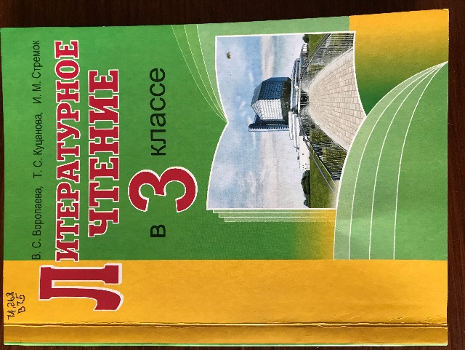**Воропаева, В.С. Литературное чтение в 3 классе:** учебно-методическое пособие для учителей / В.С.Куцанова, И.М.Стремок. – Минск: НИО, 2019. – 184 с.

Пособие подготовлено в соответствии с новой учебной программой и учебной книгой по литературному чтению и будет полезно учителю начальных классов в подготовке и проведении уроков.

Методические рекомендации, данные в пособии, рассчитаны на творческое их применение учителем в зависимости от уровня подготовки учащихся.

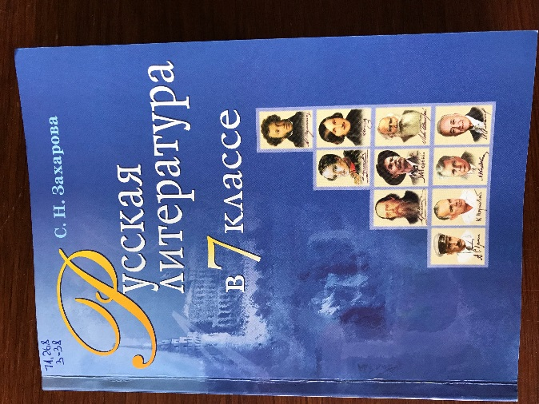**Захарова, С.Н. Русская литература в 7 классе:** учебно-методическое пособие для учителей. – Минск: НИО, 2019. – 172 с.

Данное пособие представляет собой часть учебно-методического комплекса по русской литературе для 7 класса. Методические рекомендации ориентированы на работу с учащимися разного уровня подготовленности и мотивированности к учению, поэтому в пособии предлагаются разнообразные формы и методы работы с изучаемыми произведениями.

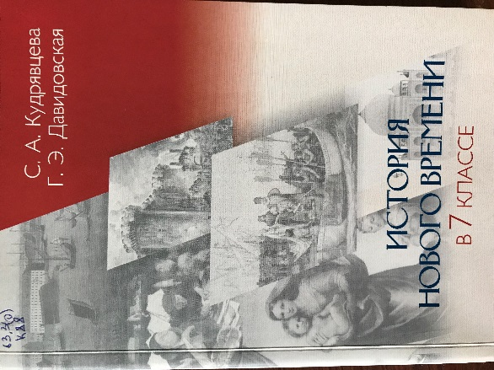**Кудрявцева, С.А. История Нового времени в 7 классе:** учебно-методическое пособие для учителей / С.А.Кудрявцева, Г.Э.Давидовская. – Минск: Изд.центр БГУ, 2019. – 223 с.

Учебно-методическое пособие подготовлено в соответствии с учебной программой и учебным пособием по всемирной истории. Включает в себя информацию, которую учитель может использовать при объяснении нового материала, при закреплении изученного, организации самостоятельной работы учащихся. Описанные в пособии приемы и методы организации уроков предоставят учителю широкий выбор возможностей, позволят разнообразить учебные занятия.